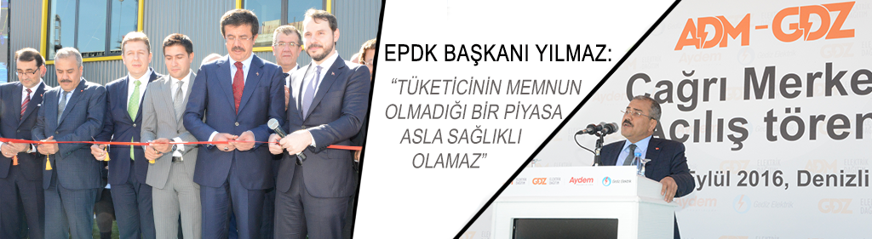

EPDK BAŞKANI YILMAZ: “TÜKETİCİNİN MEMNUN OLMADIĞI BİR PİYASA ASLA SAĞLIKLI OLAMAZ”

(03.10.2016)
Ege’deki beş ili kapsayan iki elektrik dağıtım bölgesine hizmet verecek ADM-GDZ Çağrı Merkezi; Enerji ve Tabii Kaynaklar Bakanı Berat Albayrak, Ekonomi Bakanı Nihat Zeybekçi ve Enerji Piyasası Düzenleme Kurumu Başkanı Mustafa Yılmaz’ın katılımıyla Denizli’de açıldı.
Törende konuşan EPDK Başkanı Mustafa Yılmaz serbest piyasaya geçişle birlikte elektrik sektöründe asıl patronun tüketici olduğunu vurguladı. Başkan Yılmaz: “Dolayısıyla vatandaşlarımızın ihtiyaç duyduğu hizmeti, beklediği kalitede sunmak mecburiyetindeyiz. Kurum olarak biz de düzenlemelerimizi bu anlayış çerçevesinde hazırlıyoruz” dedi.
EPDK Başkanı Mustafa Yılmaz konuşmasını şu sözlerle sürdürdü: “Tüketicinin memnun olmadığı bir piyasa asla sağlıklı olamaz. Çağrı merkezlerinin tüketici sorunlarının çözümünde hayati öneme sahip olduğunu düşünüyoruz. EPDK olarak çağrı merkezlerinin sadece bir ‘sorun dinleme hattı’ olmasını istemiyoruz. Bu merkezler, tüketicinin derdine çözüm bulma sürecindeki ilk muhatap olacaktır.”
Müşteri memnuniyetinin çağrı merkezinden başlaması gerektiğini vurgulayan Başkan Yılmaz: “Vatandaşlarımız sorunlarının çözümü için ilgili şirketin üzerine düşen sorumluluğu yerine getirmeye hazır olduğunu görmelidir. Biz kurum olarak tüm dağıtım şirketlerinden ve görevli tedarik şirketlerinden bu konuda sorumlu davranmalarını bekliyoruz” dedi.
EPDK’nın hizmet odaklı, müşteri odaklı ve vatandaş odaklı atılacak her adımın arkasında olduğunun altını çizen EPDK Başkanı Mustafa Yılmaz, tüketiciye olumsuz yansıyacak her türlü tasarrufun da karşısında olmaya devam edeceklerini sözlerine ekledi.

